|  |  |  |
| --- | --- | --- |
| КОМИТЕТ  РЕСПУБЛИКИ ТАТАРСТАН  ПО ОХРАНЕ ОБЪЕКТОВ КУЛЬТУРНОГО НАСЛЕДИЯ | 250px-Coat_of_Arms_of_Tatarstan | ТАТАРСТАН РЕСПУБЛИКАСЫНЫӉ МӘДӘНИ МИРАС ОБЪЕКТЛАРЫН САКЛАУ КОМИТЕТЫ |

**ПРИКАЗ БОЕРЫК**

|  |  |  |  |
| --- | --- | --- | --- |
|  |  | № |  |

г. Казань

Об утверждении границ территории объекта культурного наследия регионального значения «Мечеть»,   
XIX в., расположенного по адресу: Республика Татарстан, Арский муниципальный район, Новокинерское сельское поселение, д. Новая Серда,   
ул. Х. Такташ, д. 30

В соответствии с Федеральным законом от 25 июня 2002 года № 73-ФЗ   
«Об объектах культурного наследия (памятниках истории и культуры) народов Российской Федерации», Законом Республики Татарстан от 1 апреля 2005 года № 60-ЗРТ «Об объектах культурного наследия в Республике Татарстан»,   
в целях сохранения и государственной охраны объектов культурного наследия регионального значения и их территорий, как объектов градостроительной деятельности особого регулирования, п р и к а з ы в а ю:

1. Утвердить границы территории объекта культурного наследия регионального значения «Мечеть», XIX в., расположенного по адресу: Республика Татарстан, Арский муниципальный район, Новокинерское сельское поселение,   
   д. Новая Серда, ул. Х. Такташ, д. 30 согласно приложению к настоящему приказу.

2. Отделу учета объектов культурного наследия и градостроительной деятельности обеспечить внесение сведений о границах территории объекта культурного наследия регионального значения «Мечеть», XIX в., расположенного   
по адресу: Республика Татарстан, Арский муниципальный район, Новокинерское сельское поселение, д. Новая Серда, ул. Х. Такташ, д. 30, в единый государственный реестр объектов культурного наследия (памятников истории и культуры) народов Российской Федерации и в Единый государственный реестр недвижимости.

3. Контроль за исполнением настоящего приказа оставляю за собой.

Председатель И.Н. Гущин

Приложение к приказу   
Комитета Республики Татарстан  
по охране объектов культурного наследия   
от \_\_\_\_\_\_\_\_\_\_\_ 2023 № \_\_\_\_\_\_\_

**Границы территории**

объекта культурного наследия регионального значения «Мечеть», XIX в., расположенного по адресу: Республика Татарстан, Арский муниципальный район, Новокинерское сельское поселение, д. Новая Серда, ул. Х. Такташ, д. 30

Карта (схема)

границ территории объекта культурного наследия регионального значения   
«Мечеть», XIX в., расположенного по адресу: Республика Татарстан, Арский муниципальный район, Новокинерское сельское поселение, д. Новая Серда,   
ул. Х. Такташ, д. 30

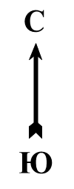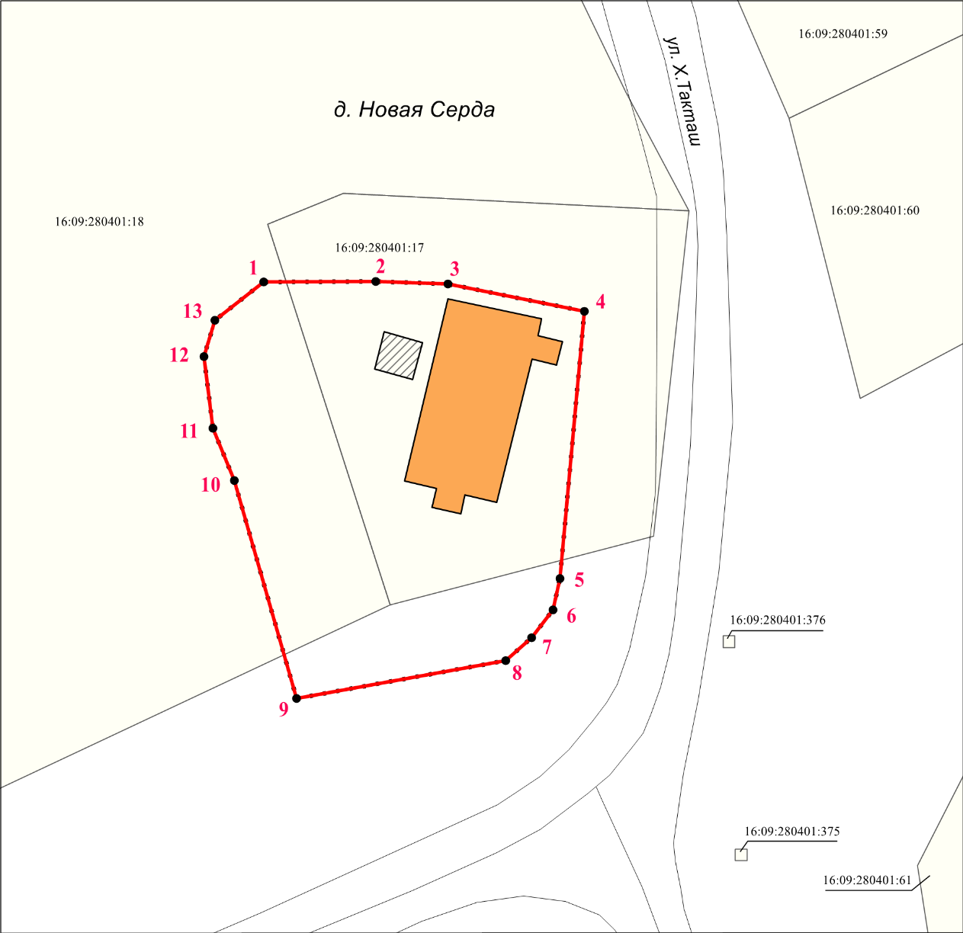

Масштаб 1:500

Используемые условные знаки и обозначения:

|  |  |
| --- | --- |
|  | – объект культурного наследия «Мечеть», XIX в. |
|  | – граница территории объекта культурного наследия |
| **1 – 13** | − номер характерной точки границы территории объекта культурного наследия |
| 16:09:280401:17 | – кадастровый номер земельного участка |
|  | – граница земельного участка |

Текстовое описание   
границ территории объекта культурного наследия регионального значения  
«Мечеть», XIX в., расположенного по адресу: Республика Татарстан, Арский муниципальный район, Новокинерское сельское поселение,   
д. Новая Серда, ул. Х. Такташ, д. 30

Границы территории объекта культурного наследия регионального значения «Мечеть», XIX в., расположенного по адресу: Республика Татарстан, Арский муниципальный район, Новокинерское сельское поселение, д. Новая Серда,   
ул. Х. Такташ, д. 30, проходят:

|  |  |  |
| --- | --- | --- |
| Прохождение границ | | Описание прохождения границ |
| от точки | до точки |
| 1 | 2 | 3 |
| 1 | 2 | от точки 1 в восточном направлении по ограждению объекта культурного наследия на расстояние 9.52 метра до точки 2 |
| 2 | 3 | от точки 2 в восточном направлении по ограждению объекта культурного наследия на расстояние 6.16 метра до точки 3 |
| 3 | 4 | от точки 3 в восточном направлении по ограждению объекта культурного наследия на расстояние 11.81 метра до точки 4 |
| 4 | 5 | от точки 4 в юго-западном направлении  по ограждению объекта культурного наследия  на расстояние 22.82 метра до точки 5 |
| 5 | 6 | от точки 5 в юго-западном направлении  по ограждению объекта культурного наследия  на расстояние 2.76 метра до точки 6 |
| 6 | 7 | от точки 6 в юго-западном направлении  по ограждению объекта культурного наследия  на расстояние 2.98 метра до точки 7 |
| 7 | 8 | от точки 7 в юго-западном направлении  по ограждению объекта культурного наследия  на расстояние 2.93 метра до точки 8 |
| 8 | 9 | от точки 8 в юго-западном направлении  по ограждению объекта культурного наследия  на расстояние 18.09 метра до точки 9 |
| 9 | 10 | от точки 9 в северо-западном направлении  по ограждению объекта культурного наследия  на расстояние 19.25 метра до точки 10 |
| 10 | 11 | от точки 10 в северо-западном направлении  по ограждению объекта культурного наследия  на расстояние 4.82 метра до точки 11 |
| 11 | 12 | от точки 11 в северо-восточном направлении  по ограждению объекта культурного наследия  на расстояние 6.14 метра до точки 12 |
| 1 | 2 | 3 |
| 12 | 13 | от точки 12 в северо-восточном направлении  по ограждению объекта культурного наследия  на расстояние 3.24 метра до точки 13 |
| 13 | 1 | от точки 13 в северо-восточном направлении  по ограждению объекта культурного наследия  на расстояние 5.26 метра до точки 1 |

Таблица характерных точек

границ территории объекта культурного наследия регионального значения  
«Мечеть», XIX в., расположенного по адресу: Республика Татарстан, Арский муниципальный район, Новокинерское сельское поселение, д. Новая Серда,   
ул. Х. Такташ, д. 30

|  |  |  |
| --- | --- | --- |
| № | Координаты характерных точек  в местной системе координат (МСК-16) | |
| X | Y |
| 1 | 555288.90 | 1340891.45 |
| 2 | 555288.95 | 1340900.97 |
| 3 | 555288.75 | 1340907.13 |
| 4 | 555286.42 | 1340918.71 |
| 5 | 555263.69 | 1340916.65 |
| 6 | 555260.99 | 1340916.06 |
| 7 | 555258.64 | 1340914.23 |
| 8 | 555256.69 | 1340912.04 |
| 9 | 555253.49 | 1340894.24 |
| 10 | 555272.00 | 1340888.96 |
| 11 | 555276.46 | 1340887.13 |
| 12 | 555282.55 | 1340886.37 |
| 13 | 555285.65 | 1340887.32 |
| 1 | 555288.90 | 1340891.45 |